**Microsoft Power BI を使用した  
データの考察と視覚化**

**概要**

[Microsoft Power BI](https://powerbi.microsoft.com/ja-jp/mobile/) は、商業組織や学術組織におけるデータの爆発的な増加に対処し、データの分析機能に対するニーズや、対話型の高度なビジュアルによってデータを表現したり重要な洞察を示したりするための機能に対するニーズを満たすことを目的として開発されました。Microsoft Power BI には、データの検出および収集から、データの変換、集計、視覚化、共有、コラボレーションまで、データ分析のライフサイクル全体を支援する一連のツールが含まれています。また、コードをまったく記述することなく高度な視覚エフェクト (ビジュアル) を作成し、対話型のダッシュボードで提示することもできます。

Power BI では、組織内のすべてのデータを整理統合することによって、組織の状況をわかりやすくかつリアルタイムに把握することができます。Power BI の機能には、さまざまなサービスおよびアプリケーション用のデータ コネクター、一般的なファイル形式およびデータベースのサポート、フル装備の表現エンジン、洗練された視覚エフェクトを作成できる WYSIWYG エディター、Web 上や iOS、Android、または Windows を実行するモバイル デバイス上でのデータの視覚化のサポート、独自の Web アプリやモバイル アプリへの視覚エフェクトの埋め込みのサポートなどがあります。

[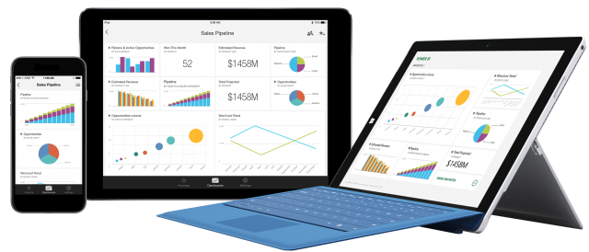](https://github.com/MSFTImagine/computerscience/blob/master/Workshop/12.Power%20BI/Images/power-bi.png)

*iOS および Windows 上で動作する対話型の Power BI ダッシュボード*

このラボでは、Microsoft Power BI を使用して、架空の会社の売上データを表示し、この売上データの視覚エフェクトを組み込んだレポートとダッシュボードを作成します。ここでは、レポート作成の基礎を学習するとともに、作成したレポートを組織の内外のほかの人々と共有するためのさまざまな方法を学習します。

**目的**

このハンズオン ラボでは、以下の方法について学習します。

* Power BI からビジネス データに接続する
* ダッシュボードでビジネス データを視覚化する
* 作成した視覚エフェクトにリレーションシップを追加する
* 書式設定によって視覚エフェクトおよびレポートをさらに改善する
* Power BI コンテンツを公開し、共有する
* Power BI Desktop を使用して高度なモデリングを行う

**前提条件**

このハンズオン ラボを完了するには、以下が必要です。

* アクティブな Microsoft Office 365 サブスクリプション、または[無料試用版へのサインアップ](https://portal.office.com/signup/)
* アクティブな Microsoft Power BI サブスクリプション、または[無料試用版へのサインアップ](https://app.powerbi.com/signupredirect?pbi_source=web)
* [Microsoft Power BI Desktop](https://go.microsoft.com/fwlink/?LinkId=521662&clcid=0x409) (Windows のみ)

**演習**

このハンズオン ラボでは次の演習を行います。

* [演習 1:](https://github.com/MSFTImagine/computerscience/blob/master/Workshop/12.Power%20BI/Power%20BI%20HOL.md#Exercise1)  [データベースへの接続](https://github.com/MSFTImagine/computerscience/blob/master/Workshop/12.Power%20BI/Power%20BI%20HOL.md#Exercise1)
* [演習 2:](https://github.com/MSFTImagine/computerscience/blob/master/Workshop/12.Power%20BI/Power%20BI%20HOL.md#Exercise2)  [データの視覚エフェクトの作成](https://github.com/MSFTImagine/computerscience/blob/master/Workshop/12.Power%20BI/Power%20BI%20HOL.md#Exercise2)
* [演習 3:](https://github.com/MSFTImagine/computerscience/blob/master/Workshop/12.Power%20BI/Power%20BI%20HOL.md#Exercise3)  [関連する視覚エフェクトの追加](https://github.com/MSFTImagine/computerscience/blob/master/Workshop/12.Power%20BI/Power%20BI%20HOL.md#Exercise3)
* [演習 4:](https://github.com/MSFTImagine/computerscience/blob/master/Workshop/12.Power%20BI/Power%20BI%20HOL.md#Exercise4)  [作成した視覚エフェクトの改善](https://github.com/MSFTImagine/computerscience/blob/master/Workshop/12.Power%20BI/Power%20BI%20HOL.md#Exercise4)
* [演習 5:](https://github.com/MSFTImagine/computerscience/blob/master/Workshop/12.Power%20BI/Power%20BI%20HOL.md#Exercise5)  [コンテンツの公開と共有](https://github.com/MSFTImagine/computerscience/blob/master/Workshop/12.Power%20BI/Power%20BI%20HOL.md#Exercise5)
* [演習 6:](https://github.com/MSFTImagine/computerscience/blob/master/Workshop/12.Power%20BI/Power%20BI%20HOL.md#Exercise6)  [Power BI Desktop を使用したその他の操作](https://github.com/MSFTImagine/computerscience/blob/master/Workshop/12.Power%20BI/Power%20BI%20HOL.md#Exercise6)

このラボの推定所要時間: 60 分

**演習 1: データベースへの接続**

Microsoft Power BI を使用したデータの考察と視覚化の最初の手順は、データ ソースに接続することです。この演習では、Adventure Works という架空の会社の顧客、製品、および売上に関するデータが格納された Azure SQL Server データベースに接続します。

1. <https://powerbi.microsoft.com> で Power BI サービス ポータルを開きます。Power BI にサインインしていない場合は、[Sign In] をクリックし、Microsoft Office 365 アカウントでログインします。
2. ハンバーガー アイコンをクリックしてサイド メニューを開き、[データの取得] をクリックします。

[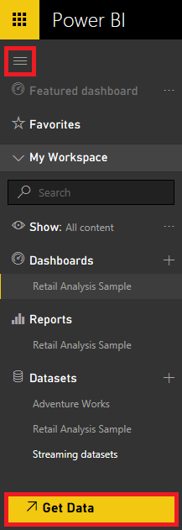](https://github.com/MSFTImagine/computerscience/blob/master/Workshop/12.Power%20BI/Images/portal-get-data.png)

*データ ソースにアクセス*

1. [データのインポートまたは接続] で、[データベース] タイルにある [Get] をクリックします。

[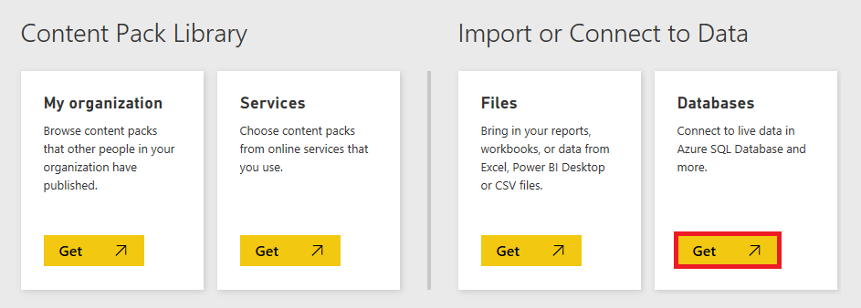](https://github.com/MSFTImagine/computerscience/blob/master/Workshop/12.Power%20BI/Images/portal-databases-get.png)

*データベースにアクセス*

1. [Azure SQL Data Warehouse] をクリックします。次に、タイルの下に表示されるプルアウト メニューで [Connect] をクリックします。

"このコンテンツ パックは Power BI Pro の機能です" という通知が表示されたら、Power BI Pro の無料試用版を受け入れます。その後、この手順を繰り返して Azure SQL Data Warehouse に接続します。

[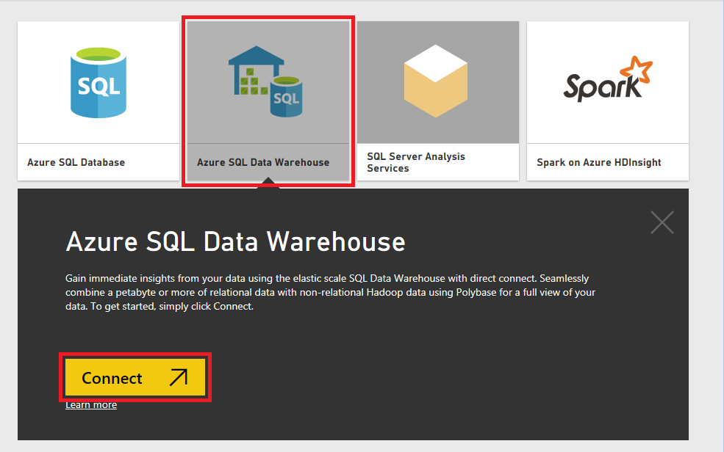](https://github.com/MSFTImagine/computerscience/blob/master/Workshop/12.Power%20BI/Images/portal-databases-warehouse.png)

*Azure SQL Data Warehouse にアクセス*

1. [Connect to Azure SQL Data Warehouse] ダイアログで、次に示す値を入力します。その後、[Next] ボタンをクリックします。

[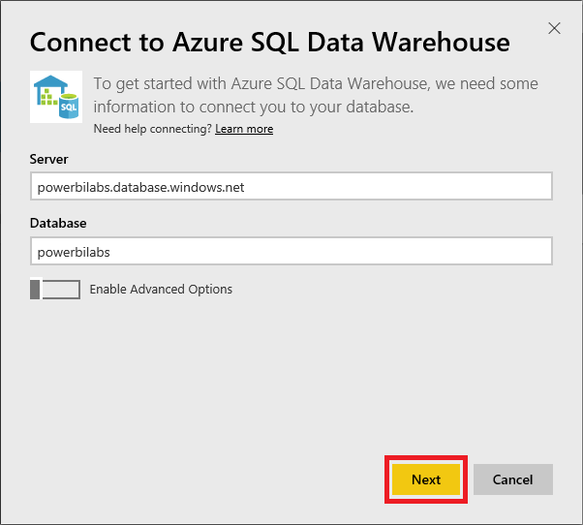](https://github.com/MSFTImagine/computerscience/blob/master/Workshop/12.Power%20BI/Images/portal-enter-location.png)

*SQL Server データベースに接続*

1. ユーザー名として「PowerBILabUser」を、パスワードとして「PowerBI_1」を入力します (いずれも、かぎかっこは付けません)。そして [Sign in] をクリックすると、Azure SQL Data Warehouse と Adventure Works データベースに接続されます。

[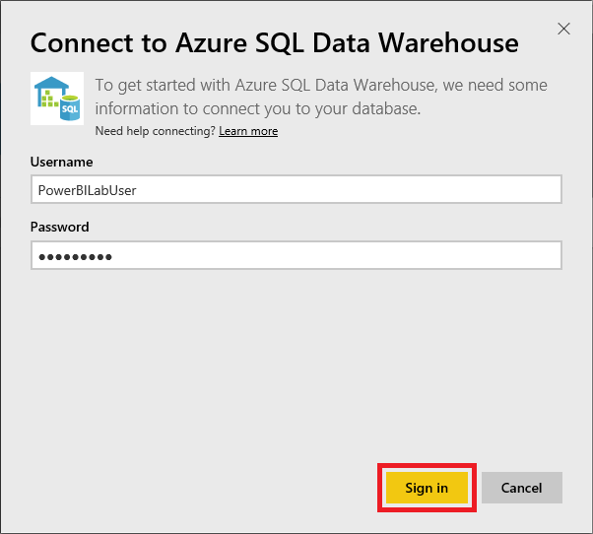](https://github.com/MSFTImagine/computerscience/blob/master/Workshop/12.Power%20BI/Images/portal-enter-credentials.png)

*SQL Server の資格情報を入力*

1. サイド メニューが表示されていない場合は、ハンバーガー アイコンをクリックしてこのメニューを開き、[Datasets] の下のメニューに [powerbilabs] という新しい項目が表示されているのを確認します。

[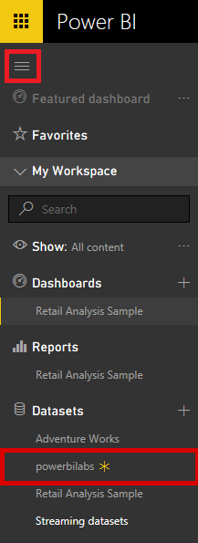](https://github.com/MSFTImagine/computerscience/blob/master/Workshop/12.Power%20BI/Images/portal-new-dataset.png)

*新たなデータセット*

これで、Azure SQL Data Warehouse にホストされている Adventure Works データベースのインスタンスに接続されました。次は、このデータベース内の一部のデータについて示すレポートを作成します。

**演習 2: データの視覚エフェクトの作成**

Power BI の中心的な機能は、ダッシュボードやレポートを通じて高度な視覚エフェクトをユーザーに提示できることです。この演習では、Adventure Works データベースの 1 つのテーブルのデータを表示するレポートを作成します。

1. サイド メニューの [powerbilabs] をクリックして、このデータセットをレポート デザイナーで開きます。

[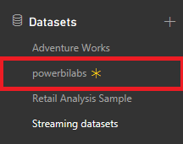](https://github.com/MSFTImagine/computerscience/blob/master/Workshop/12.Power%20BI/Images/portal-open-dataset.png)

*powerbilabs データセットを開く*

1. レポート デザイナーの [視覚化] パネルで、テーブルのアイコンをクリックして、空のテーブル視覚エフェクトをワークスペースに追加します。

[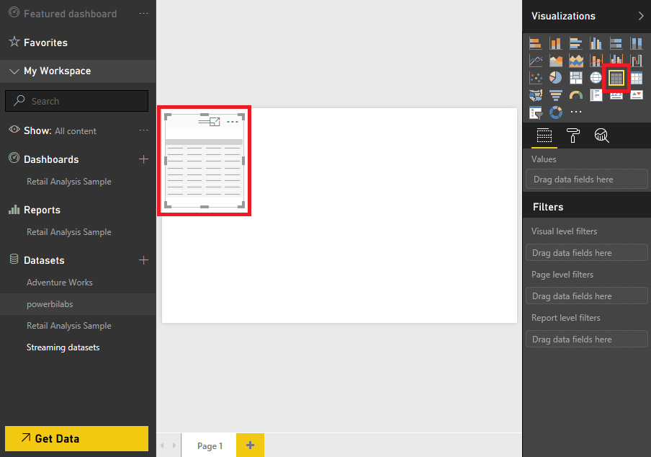](https://github.com/MSFTImagine/computerscience/blob/master/Workshop/12.Power%20BI/Images/portal-new-table-viz-01.png)

*テーブル視覚エフェクトを追加*

1. このテーブル視覚エフェクトからデータに接続するために、[Fields] パネルにある [Customers] をクリックします。それにより、データベースの Customers テーブルのフィールドが表示されます。

[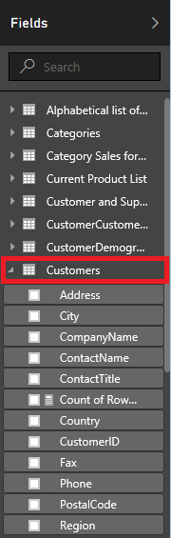](https://github.com/MSFTImagine/computerscience/blob/master/Workshop/12.Power%20BI/Images/portal-select-customers-entity.png)

*Customers テーブルを選択*

1. [CompanyName]、[ContactName]、[Phone] のチェック ボックスをオンにして、これらのフィールドをテーブル視覚エフェクトに追加します。

テーブル視覚エフェクトの境界に表示される方向ハンドルをドラッグすることで、テーブルのサイズを必要に応じて変更できます。

[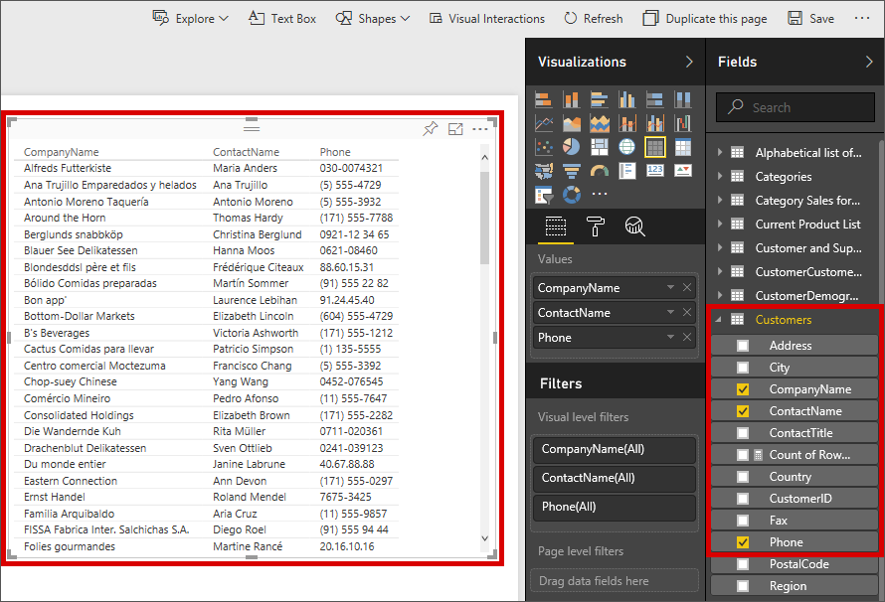](https://github.com/MSFTImagine/computerscience/blob/master/Workshop/12.Power%20BI/Images/portal-select-customer-fields-01.png)

*Customers テーブルのフィールドを選択*

1. レポートの視覚エフェクトを対話モードで表示するには、[読み取りビュー] をクリックします。レポートを保存するように求められたら、[Save] をクリックして、「Adventure Works」という名前を入力します (かぎかっこは付けません)。

対話モードでは、視覚エフェクトに対して、並べ替え、グループ化、ほかのレポート要素へのドリルダウンなどのアクションを実行できます。

[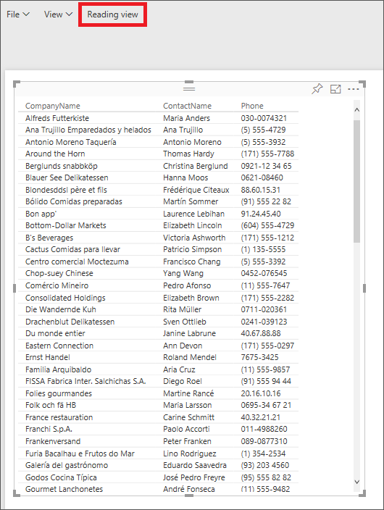](https://github.com/MSFTImagine/computerscience/blob/master/Workshop/12.Power%20BI/Images/portal-select-reading-view.png)

*読み取りビューに切り替え*

1. CompanyName 列のヘッダーにある矢印をクリックすると、並べ替えの方向が変わります。

[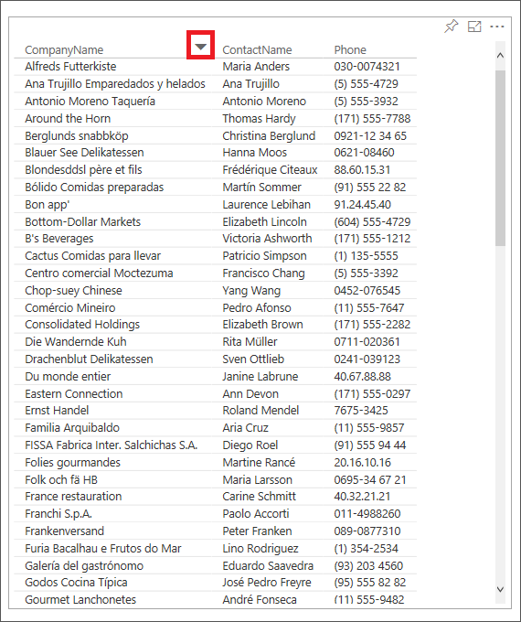](https://github.com/MSFTImagine/computerscience/blob/master/Workshop/12.Power%20BI/Images/portal-select-column-sort.png)

*並べ替え方向を切り替え*

1. トップ メニューの [レポートの編集] をクリックして、対話モードを終了します。

[](https://github.com/MSFTImagine/computerscience/blob/master/Workshop/12.Power%20BI/Images/portal-select-edit-report.png)

*対話モードを終了*

1. 視覚エフェクトに表示されているフィールドを変更するために、[Fields] パネルに移動し、Customers テーブルのすべてのフィールドのチェック ボックスをオフにします。それから、[Products by Category] をクリックし、下に表示される項目の中から [CategoryName] と [ProductName] のチェック ボックスをオンにします。選択した値でテーブル視覚エフェクトが更新されます。

[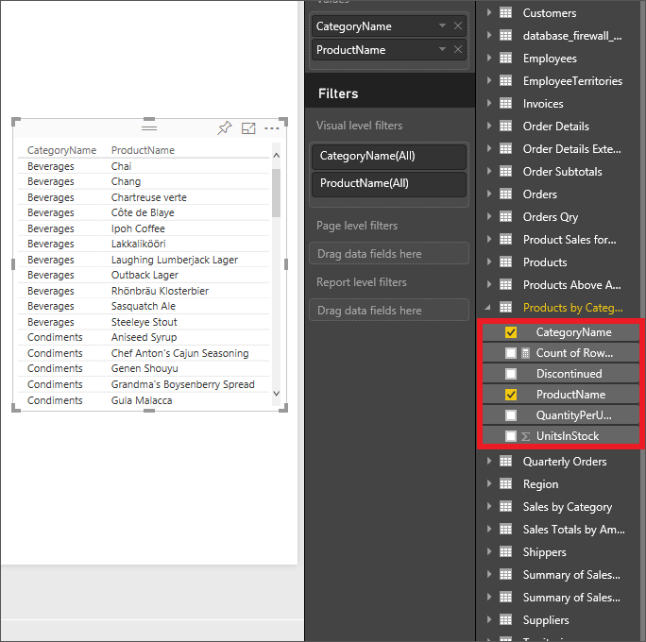](https://github.com/MSFTImagine/computerscience/blob/master/Workshop/12.Power%20BI/Images/portal-select-product-fields-01.png)

*テーブル視覚エフェクトのフィールドを変更*

1. トップ メニューの [Save] をクリックして、レポートを保存します。

[](https://github.com/MSFTImagine/computerscience/blob/master/Workshop/12.Power%20BI/Images/portal-click-save-menu.png)

*レポートを保存*

1 つのテーブルからのレポートの作成は簡単に行えます。視覚エフェクトでの表示対象とするフィールドのチェック ボックスをオンにすればいいだけです。この演習ではテーブルの視覚エフェクトを使用しましたが、ほかにも多数の視覚エフェクトを選択できます。ほかの視覚エフェクトを自由に選択して、さまざまな方法でデータの視覚化を試してみてください。

**演習 3: 関連するデータ視覚エフェクトの追加**

これで、単純な視覚エフェクトの作成方法を習得できました。これがわかれば、関連する視覚エフェクトの追加や、ほかの種類の視覚エフェクトの作成も容易に行えます。前の演習では、テーブルの視覚エフェクトを使用して製品データを示しました。この演習では、テーブル視覚エフェクトとマップ視覚エフェクトを使用して顧客データを操作します。

1. 既存のテーブル視覚エフェクトを削除するために、右上隅にある省略記号 (...) をクリックし、[Remove] をクリックします。

[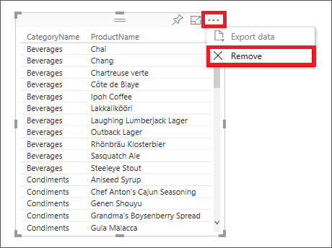](https://github.com/MSFTImagine/computerscience/blob/master/Workshop/12.Power%20BI/Images/portal-remove-tiles.png)

*視覚エフェクトを削除*

1. [Visualizations] パネルでテーブルのアイコンをクリックして、空のテーブル視覚エフェクトをワークスペースに追加します。

[](https://github.com/MSFTImagine/computerscience/blob/master/Workshop/12.Power%20BI/Images/portal-new-table-viz-01.png)

*テーブル視覚エフェクトを追加*

1. [Fields] パネルで [Customers] の下にある [CompanyName] と [Count of Rows] のチェック ボックスをオンにします。

[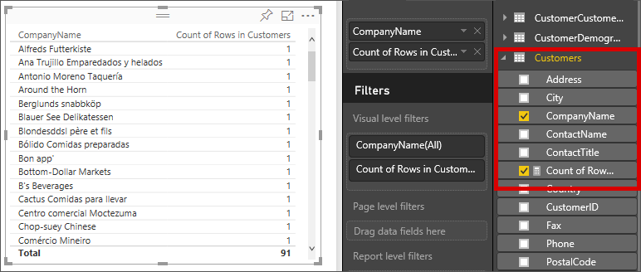](https://github.com/MSFTImagine/computerscience/blob/master/Workshop/12.Power%20BI/Images/portal-select-customer-fields-02.png)

*Customers テーブルのフィールドを選択*

1. レポート デザイナーに新しい視覚エフェクトを受け入れさせるために、レポート デザイナーの表面の空白の領域をクリックします。
2. [Orders] の下にある [CustomerID]、[OrderID]、および [Count of Rows] のチェック ボックスをオンにします。レポート デザイナーによって、新しいテーブル視覚エフェクトが自動的に作成されるのを確認します。

[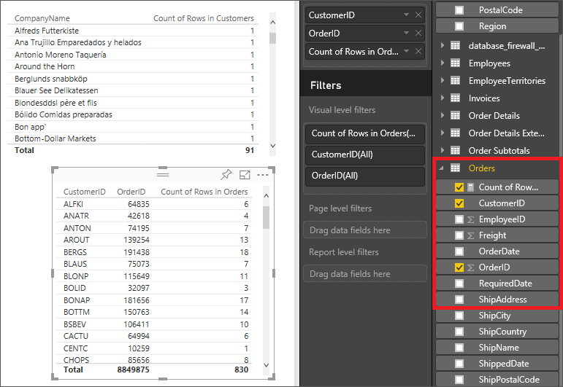](https://github.com/MSFTImagine/computerscience/blob/master/Workshop/12.Power%20BI/Images/portal-select-order-fields-01.png)

*Orders テーブルのフィールドを選択*

1. レポート デザイナーに新しい視覚エフェクトを受け入れさせるために、レポート デザイナーの表面の空白の領域をクリックします。
2. [Visualizations] パネルでスライサーのアイコンをクリックして、スライサーの視覚エフェクトを追加します。次に、[Fields] パネルで、[Customers] の下にある [CompanyName] のチェック ボックスをオンにします。スライサー視覚エフェクトに顧客の一覧が読み込まれます。

スライサーの目的は、ほかの視覚エフェクトに表示されているデータセットを絞り込むことです。どちらの視覚エフェクトにも関連データが含まれているため、Power BI は自動的にこれらのリレーションシップを理解し、関連する要素で実行されたアクションに反応します。

[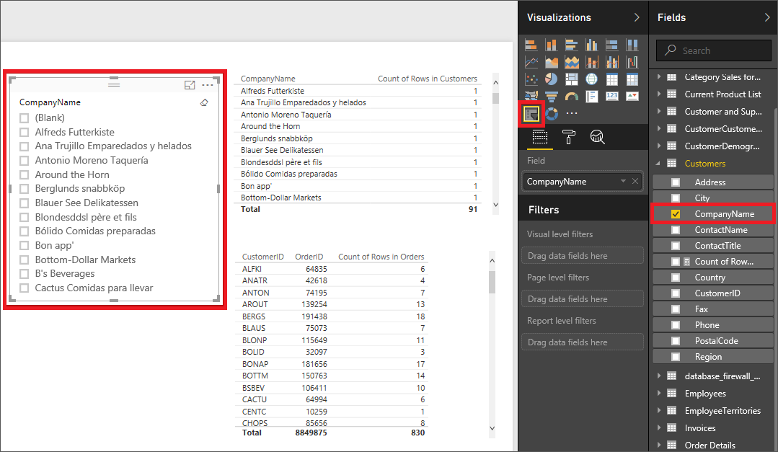](https://github.com/MSFTImagine/computerscience/blob/master/Workshop/12.Power%20BI/Images/portal-adding-slicer-01.png)

*スライサー視覚エフェクトを追加*

1. 関連する 2 つの視覚エフェクトがどのように相互作用するか実際に確認するために、スライサー視覚エフェクトで [Around the Horn] をクリックします。それにより、テーブル視覚エフェクトが更新され、選択した顧客の受注情報が表示されます。

スライサーで複数の顧客を選択することもできます。Ctrl キーを押しながらそれぞれの顧客のチェック ボックスをオンにします。

[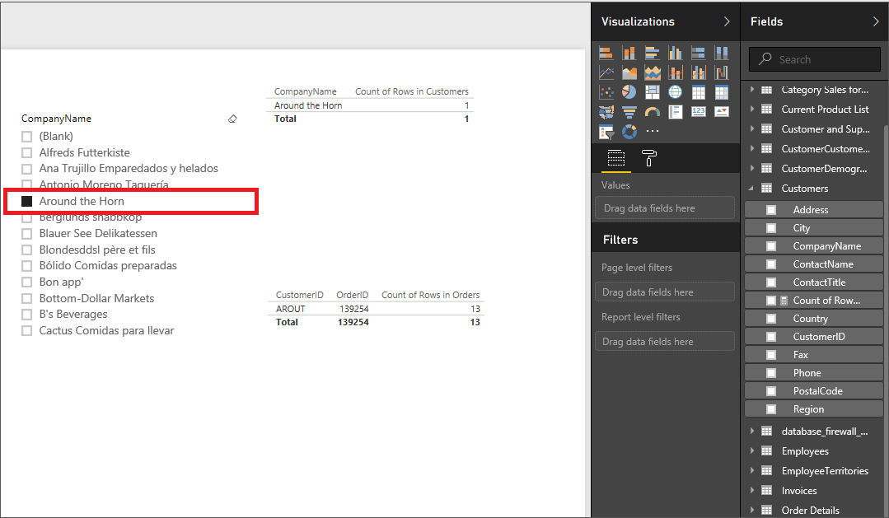](https://github.com/MSFTImagine/computerscience/blob/master/Workshop/12.Power%20BI/Images/portal-selecting-slicer-01.png)

*特定の顧客のデータを表示*

1. [Around the Horn] のチェック ボックスをもう一度クリックして、オフにします。
2. ここまでの演習では、単純なデータの一覧を操作しました。[Visualizations] パネルで別の種類の視覚エフェクトを選択して、より魅力的な視覚エフェクトを作成することもできます。実際にやってみましょう。まず、Customer、CompanyName、Count of Rows を示すテーブル視覚エフェクトを選択します。
3. [Fields] パネルの [Customers] セクションで、[CompanyName] のチェック ボックスをオフにし、[Country] のチェック ボックスをオンにします。

[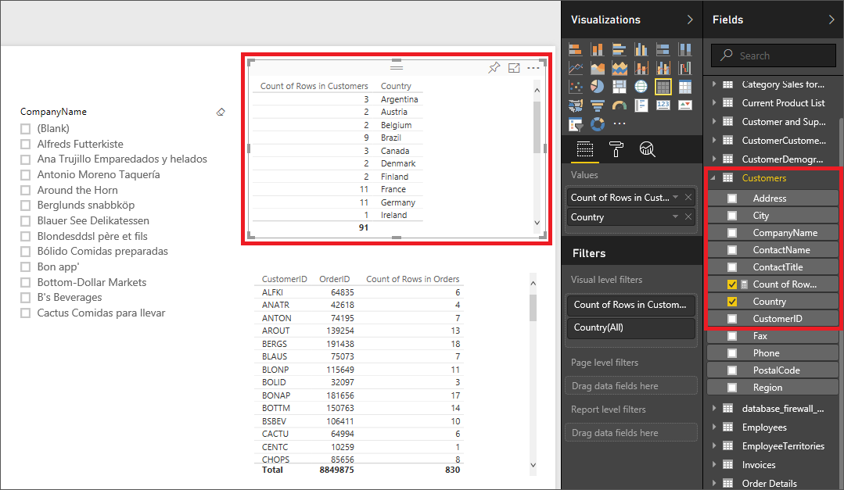](https://github.com/MSFTImagine/computerscience/blob/master/Workshop/12.Power%20BI/Images/portal-change-connected-fields-01.png)

*視覚エフェクトに表示するフィールドを変更*

1. [Visualizations] パネルでマップのアイコンをクリックして、テーブル視覚エフェクトがどう変わるか確認します。テーブル視覚エフェクトがインタラクティブ マップに変わり、国別の顧客数を示す比例サイズのマップ要素 (緑の円) が表示されます。顧客数は Count of Rows フィールドの値に基づいています。では、マップ内のいずれかの緑の円の上にマウスのカーソルを置いてみましょう。その国の顧客数に関する情報を示すヒントが表示されます。

[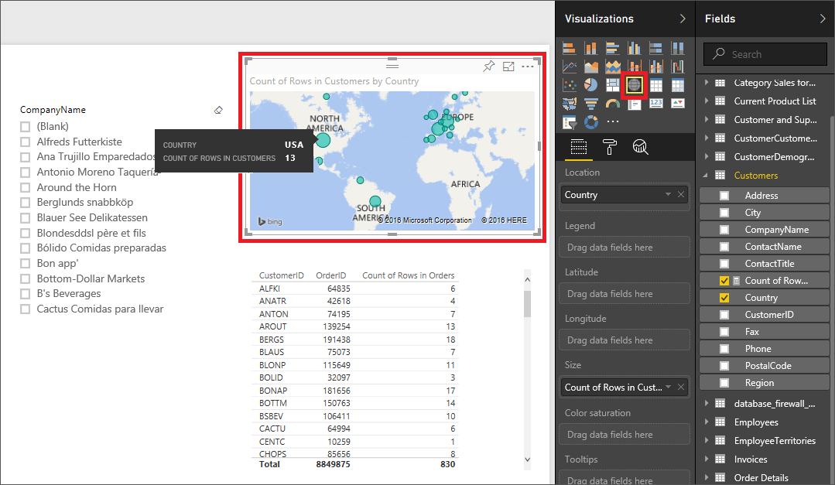](https://github.com/MSFTImagine/computerscience/blob/master/Workshop/12.Power%20BI/Images/portal-change-to-map.png)

*テーブルをマップに変更*

1. トップ メニューの [Save] をクリックして、レポートの変更内容を保存します。

[](https://github.com/MSFTImagine/computerscience/blob/master/Workshop/12.Power%20BI/Images/portal-click-save-menu.png)

*レポートを保存*

マップ視覚エフェクトは、より充実した視覚エフェクトの作成に向けた適切な一歩ではありますが、現在のレポートはまだいささか地味です。次の演習では、Power BI のレポート書式設定オプションをいくつか使用して、外観を磨き上げます。

**演習 4: 作成した視覚エフェクトの改善**

データにどんなに価値や妥当性があっても、わかりやすく、かつ魅力的な外観で表現されていなければ、データの閲覧者は、そのデータから意味を引き出すのは難しいと感じるでしょう。閲覧者の注意を引き付け、有意義な方法でデータを提示する最も効果的な方法の 1 つは、視覚エフェクトをさらに改善するための書式設定などの機能を適用することです。この演習では、作成した視覚エフェクトをさらに改善し、レポートの見栄えをよくします。

1. スライサー視覚エフェクトのヘッダーをクリックして、スライサーを選択します。

[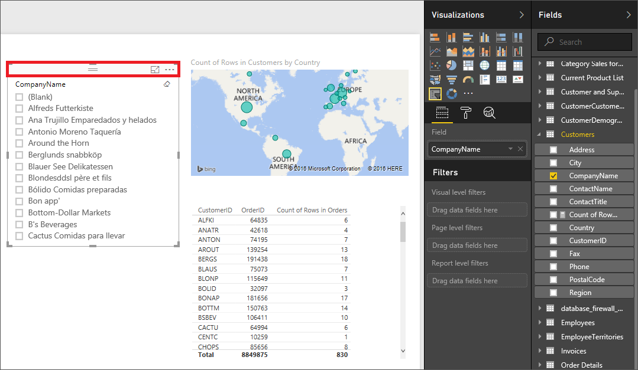](https://github.com/MSFTImagine/computerscience/blob/master/Workshop/12.Power%20BI/Images/portal-select-slicer-header.png)

*スライサーを選択*

1. [Visualizations] パネルで書式設定のアイコンをクリックします。

[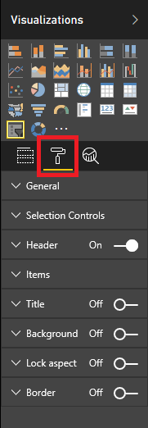](https://github.com/MSFTImagine/computerscience/blob/master/Workshop/12.Power%20BI/Images/portal-select-format-tab.png)

*書式設定オプションを表示*

1. [Items] をクリックして、[Items] パネルを展開します。次に、[Font color] の横にあるカラー ピッカーを使用してフォントの色を黒に設定します。

[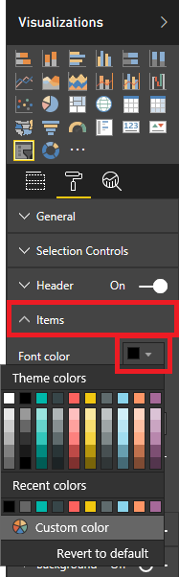](https://github.com/MSFTImagine/computerscience/blob/master/Workshop/12.Power%20BI/Images/portal-select-color-picker-01.png)

*フォントの色を変更*

1. 文字のサイズを 12 に変更します。

[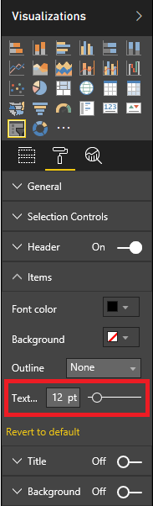](https://github.com/MSFTImagine/computerscience/blob/master/Workshop/12.Power%20BI/Images/portal-select-text-size-01.png)

*文字サイズを変更*

1. テーブル視覚エフェクトのヘッダーをクリックして、テーブルを選択します。

[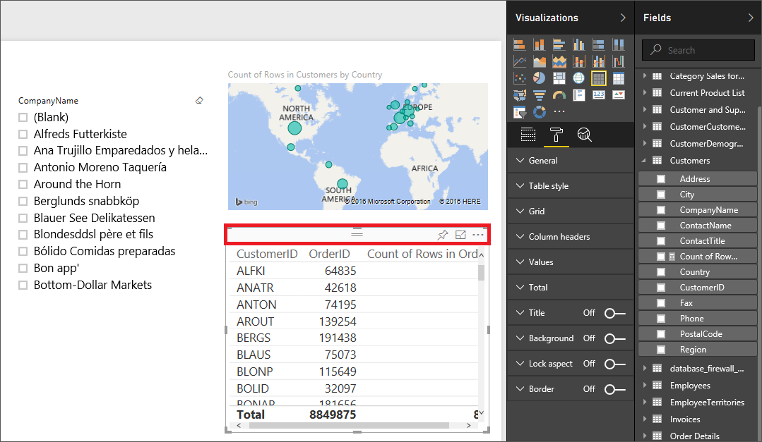](https://github.com/MSFTImagine/computerscience/blob/master/Workshop/12.Power%20BI/Images/portal-select-table-header.png)

*テーブル視覚エフェクトを選択*

1. [Visualizations] パネルで書式設定のアイコンをクリックします。次に、[General] パネルを展開して文字のサイズを 12 に設定します。

[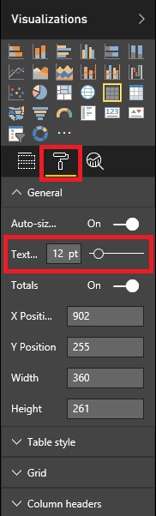](https://github.com/MSFTImagine/computerscience/blob/master/Workshop/12.Power%20BI/Images/portal-select-text-size-02.png)

*文字サイズを変更*

1. [Title] パネルを展開し、スライダーをクリックして [Off] から [On] に変更します。次に、[Title Text] ボックスに「Customer Order Counts」と入力します (かぎかっこは付けません)。

[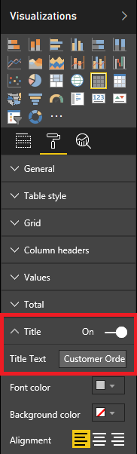](https://github.com/MSFTImagine/computerscience/blob/master/Workshop/12.Power%20BI/Images/portal-select-title-on.png)

*視覚エフェクトのタイトルを編集*

1. マップ視覚エフェクトのヘッダーをクリックして、マップを選択します。

[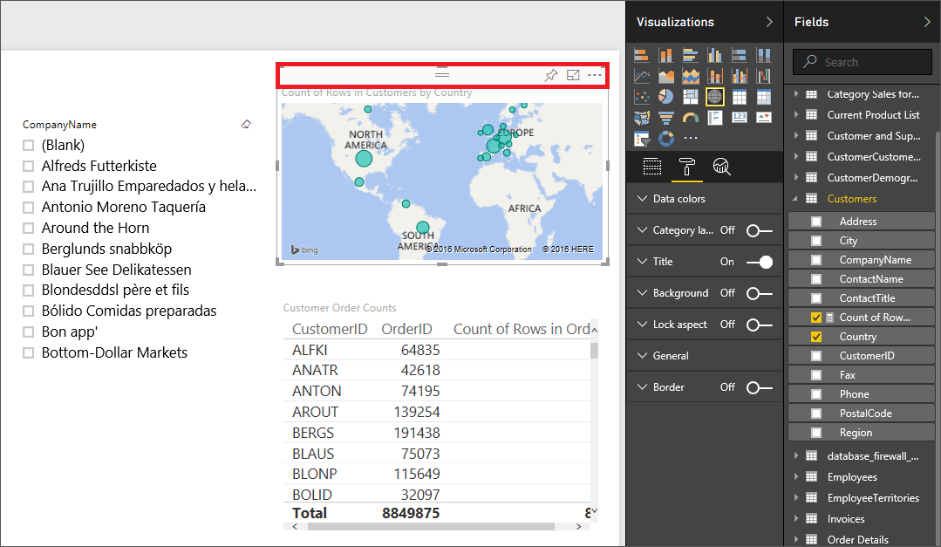](https://github.com/MSFTImagine/computerscience/blob/master/Workshop/12.Power%20BI/Images/portal-select-map-header.png)

*マップ視覚エフェクトを選択*

1. [Visualizations] パネルで書式設定のアイコンをクリックします。次に、[Data colors] パネルを展開し、[Default color] の横にあるカラー ピッカーを使用して既定色を紫に設定します。

[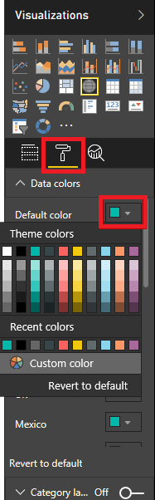](https://github.com/MSFTImagine/computerscience/blob/master/Workshop/12.Power%20BI/Images/portal-select-color-picker-02.png)

*マップの既定色を変更*

1. [Category labels] の横にあるスライダーをクリックして [Off] から [On] に変更し、マップのラベルをオンにします。

[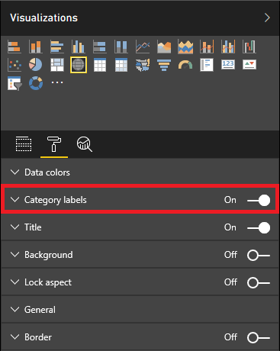](https://github.com/MSFTImagine/computerscience/blob/master/Workshop/12.Power%20BI/Images/portal-select-map-labels-on.png)

*マップのラベルをオンに設定*

1. テーブル視覚エフェクトのヘッダーをクリックして、テーブルを選択します。
2. [Fields] パネルで Customers テーブルを見つけ、[CompanyName] のチェック ボックスをオンにします。次に、Orders テーブルに進み、[CustomerID] と [OrderId] のチェック ボックスをオフにします。

[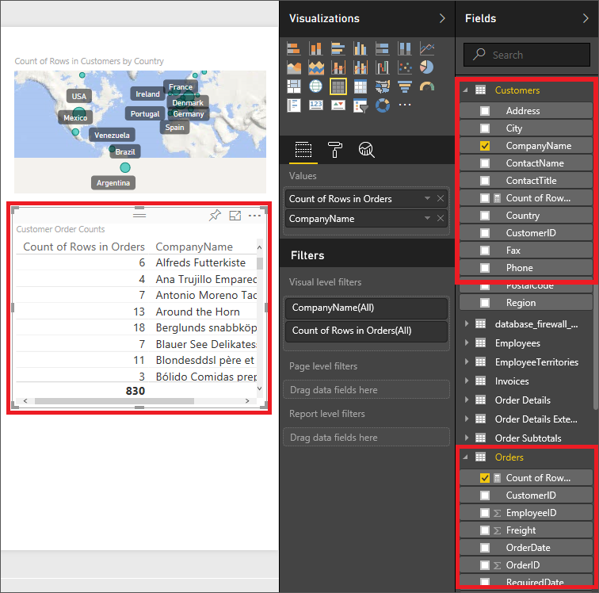](https://github.com/MSFTImagine/computerscience/blob/master/Workshop/12.Power%20BI/Images/portal-change-connected-fields-02.png)

*テーブル視覚エフェクトに表示するフィールドを変更*

1. [Visualizations] パネルで積み上げ縦棒グラフのアイコンをクリックして、テーブル視覚エフェクトを積み上げ縦棒グラフに変更します。

[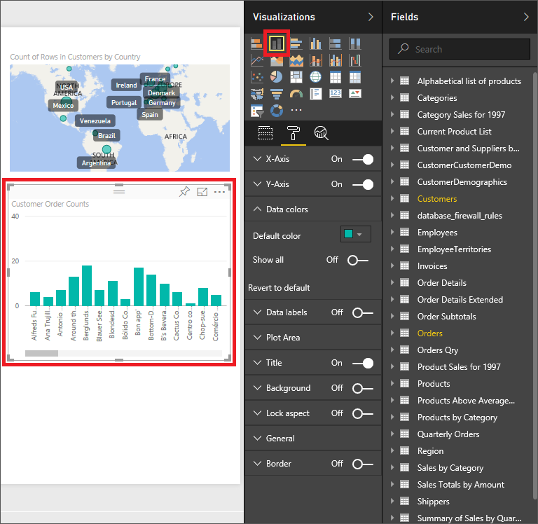](https://github.com/MSFTImagine/computerscience/blob/master/Workshop/12.Power%20BI/Images/portal-change-column-chart.png)

*テーブル視覚エフェクトを積み上げ縦棒グラフに変更*

1. [Visualizations] パネルで書式設定のアイコンをクリックします。次に、[Data colors] パネルを展開し、[Default color] の横にあるカラー ピッカーを使用して既定色を紫に設定します。

[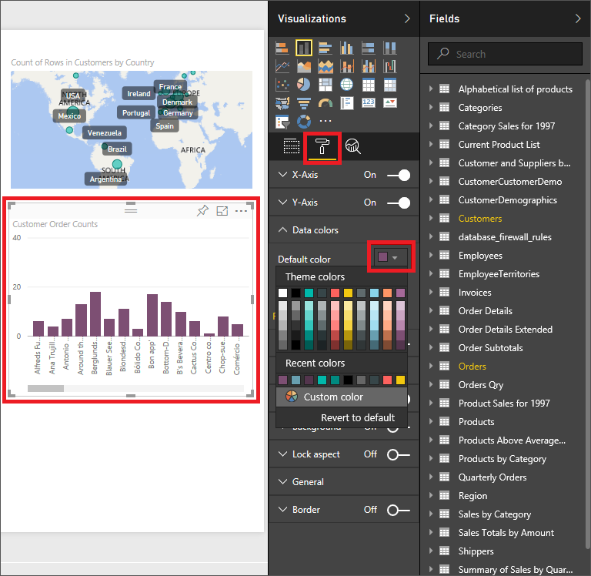](https://github.com/MSFTImagine/computerscience/blob/master/Workshop/12.Power%20BI/Images/portal-change-chart-formatting.png)

*グラフの既定色を変更*

1. トップ メニューの [Save] をクリックして、レポートの変更内容を保存します。

[](https://github.com/MSFTImagine/computerscience/blob/master/Workshop/12.Power%20BI/Images/portal-click-save-menu.png)

*レポートを保存*

ほかの値も自由に調整し、さまざまな視覚エフェクトを試して、データがどのように表示されるか確認してください。書式設定の変更が適切に行えたら、次の手順はレポートの共有です。

**演習 5: コンテンツの公開と共有**

Power BI では、自分のコンテンツを公開して、組織の内外のユーザーやユーザー グループと共有する操作を容易に行えます。この演習では、前の演習で作成したレポートをダッシュボードに挿入し、そのダッシュボードをほかの Power BI ユーザーと共有する方法を学習します。この演習によって、Power BI の "Web に公開" 機能を使用した、外部ユーザーとのコンテンツの共有方法を理解できます。

1. Adventure Works ダッシュボードのトップ メニューにある [Pin Live Page] をクリックします。

[](https://github.com/MSFTImagine/computerscience/blob/master/Workshop/12.Power%20BI/Images/portal-select-pin-live-page.png)

*ライブ ページをピン留め*

1. [New dashboard] をクリックし、ダッシュボードのタイトルとして「Adventure Works」を入力して (かぎかっこは付けません)、[Pin live] をクリックします。

[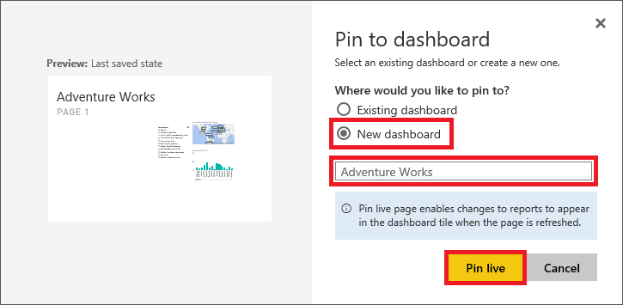](https://github.com/MSFTImagine/computerscience/blob/master/Workshop/12.Power%20BI/Images/portal-create-new-dashboard.png)

*新しいダッシュボードを作成*

1. サイド メニューの [Dashboards] セクションで [Adventure Works] をクリックします。

[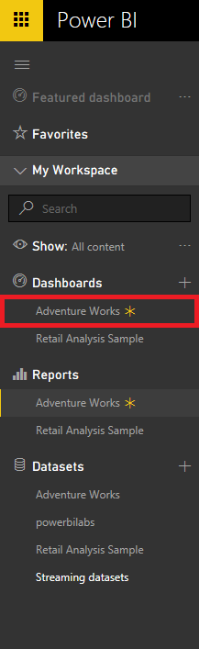](https://github.com/MSFTImagine/computerscience/blob/master/Workshop/12.Power%20BI/Images/portal-select-new-dashboard.png)

*Adventure Works ダッシュボードを選択*

1. ダッシュボードの右上隅にある [Share] をクリックします。

[](https://github.com/MSFTImagine/computerscience/blob/master/Workshop/12.Power%20BI/Images/portal-select-share-icon.png)

*ダッシュボードを共有*

1. 電子メール アドレス ボックスに、Office 365 の自分の電子メール アドレス (Power BI へのログインに使用したもの) を入力します。次に、[Share] をクリックすると、Adventure Works ダッシュボードへのリンクが自分の電子メール アドレスに送信されます。

この場合、ダッシュボードの共有相手は自分自身のみですが、入力する電子メール アドレスの一覧に、共有相手とする Power BI ユーザーの電子メール アドレス (Power BI へのアクセスに使用するアドレス) を含めることによって、任意の Power BI ユーザーとダッシュボードを共有できます。

[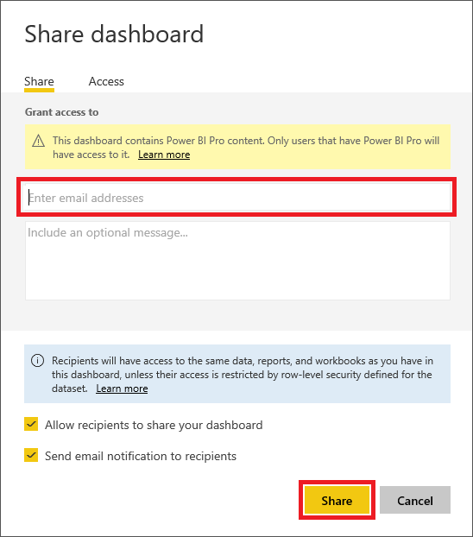](https://github.com/MSFTImagine/computerscience/blob/master/Workshop/12.Power%20BI/Images/portal-enter-share-info.png)

*受信者の一覧を入力*

1. 再度 [Share] をクリックします。[Access] をクリックし、[Dashboard Link] の下に表示された URL をクリップボードにコピーします。その後 [Close] ボタンをクリックして [Share dashboard] パネルを閉じます。

[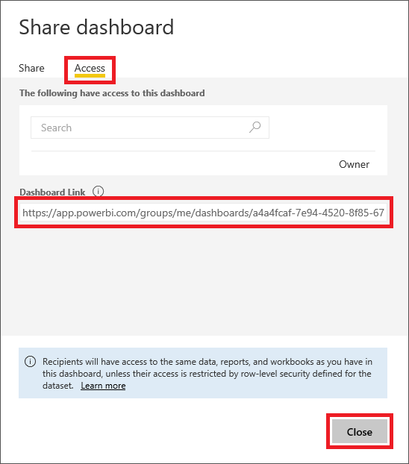](https://github.com/MSFTImagine/computerscience/blob/master/Workshop/12.Power%20BI/Images/portal-optional-share-info.png)

*ダッシュボード リンクをコピー*

1. 新しいブラウザー タブまたはウィンドウを開き、アドレス バーにダッシュボード リンクを貼り付けてダッシュボードを表示します。それにより、共有したユーザーにダッシュボードがどのように表示されるかを確認できます。
2. この方法でダッシュボードを共有した場合、ダッシュボードはアクセスを許可したユーザーのみに表示されます。しかし、Power BI は、公開 Web サイトへのレポートの埋め込みや、URL を使用したレポートの公開共有を行える "Web に公開" 機能も備えています。この機能を実際に確認してみましょう。Power BI サービス ポータルに戻り、サイド メニューの [Reports] セクションで [Adventure Works] をクリックして、このレポートを開きます。

[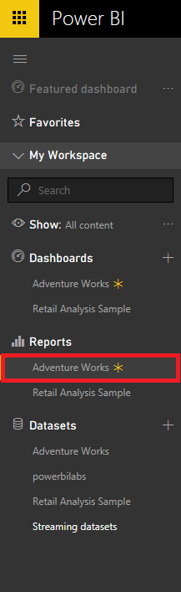](https://github.com/MSFTImagine/computerscience/blob/master/Workshop/12.Power%20BI/Images/portal-select-side-report.png)

*Adventure Works レポートを開く*

1. レポートの左上隅にある [File] メニューをクリックし、[Publish to web] をクリックします。

[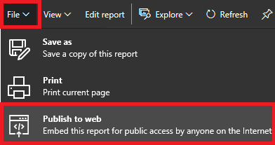](https://github.com/MSFTImagine/computerscience/blob/master/Workshop/12.Power%20BI/Images/portal-select-file-publish.png)

*Web に公開*

1. [Create embed code] をクリックします。

[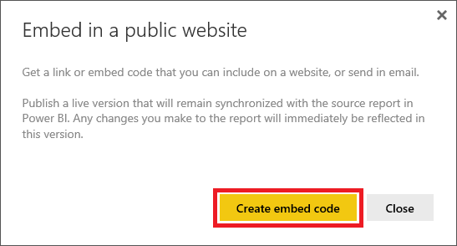](https://github.com/MSFTImagine/computerscience/blob/master/Workshop/12.Power%20BI/Images/portal-embed-warning-01.png)

*埋め込みコードを作成*

1. [Publish] をクリックします。

[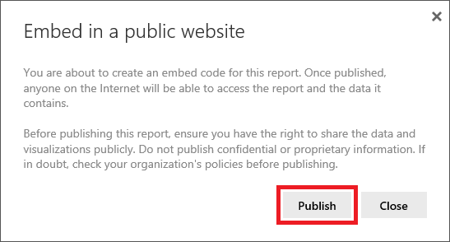](https://github.com/MSFTImagine/computerscience/blob/master/Workshop/12.Power%20BI/Images/portal-embed-warning-02.png)

*レポートを公開*

1. 続いて表示されるダイアログには 2 つの重要な値が含まれています。(Power BI ユーザーであるかを問わず) あらゆる人とのレポートの共有に使用できるリンクと、Web ページにレポートを埋め込むためにページに貼り付けることができる IFRAME です。これらの値を確認したら、[Close] をクリックしてダイアログを閉じます。

[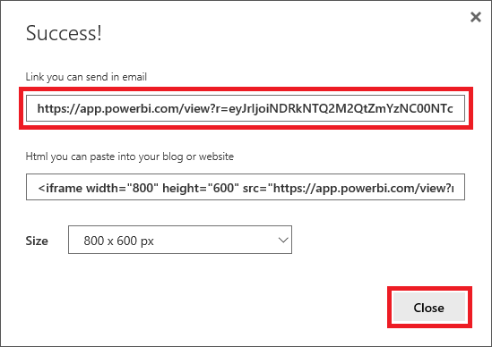](https://github.com/MSFTImagine/computerscience/blob/master/Workshop/12.Power%20BI/Images/portal-embed-success.png)

*レポートを公開共有するための値*

Power BI コンテンツの公開と共有はこのように簡単に行えます。Windows コンピューターで Power BI を使用している場合は、Power BI Desktop を利用することでより多くの作業が可能になります。Windows を実行している場合は、演習 6 に進んでください。それ以外の場合は、このラボはこれで終了です。

**演習 6: Power BI Desktop を使用したその他の操作**

Power BI サービス ポータルは、柔軟性と堅牢性に富んでおり、またブラウザー内で実行されるため、どのコンピューターからもアクセス可能です。しかし、Windows ユーザーの場合は、さらに強力なツール、[Power BI Desktop](https://powerbi.microsoft.com/ja-jp/desktop/) を駆使できます。Power BI Desktop は、ポータルにはない高度な機能を備えており、特にクエリー管理、視覚化、およびモデリングの機能が充実しています。この演習では、Power BI Desktop を使用してデータベースに接続し、テーブル視覚エフェクトを作成し、その視覚エフェクトに計算列を追加します。

1. Power BI サービス ポータルで、右上隅にあるダウンロードのアイコンをクリックして [Power BI Desktop] をクリックします (または、ブラウザーから <https://powerbi.microsoft.com/ja-jp/desktop/> にアクセスして [ダウンロード] ボタンをクリックすることによって、Power BI Desktop をダウンロードしてインストールします)。画面の指示に従って Power BI Desktop をコンピューターにインストールします。

[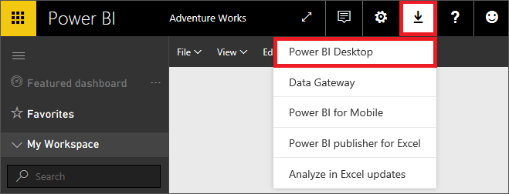](https://github.com/MSFTImagine/computerscience/blob/master/Workshop/12.Power%20BI/Images/portal-click-download-desktop.png)

*Power BI Desktop をダウンロード*

1. Power BI Desktop を起動します。サインインするように求められたら、Microsoft Office 365 のアカウントでサインインします。
2. 上部のリボンにある [Get Data] をクリックし、[SQL Server] をクリックします。

[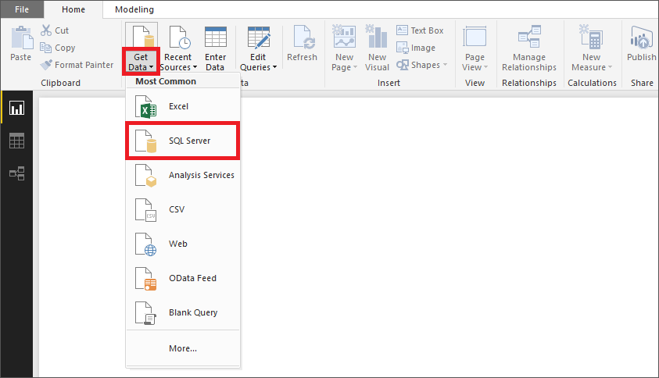](https://github.com/MSFTImagine/computerscience/blob/master/Workshop/12.Power%20BI/Images/desktop-get-data.png)

*Power BI Desktop でデータ ソースにアクセス*

1. [SQL Server Database] ダイアログで、次に示す値を入力します。その後、[OK] ボタンをクリックします。

[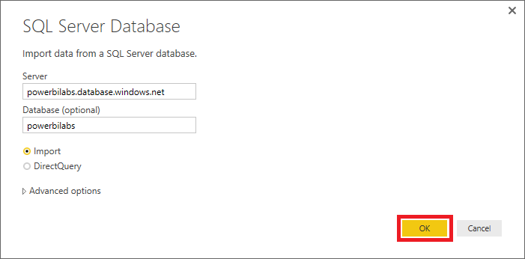](https://github.com/MSFTImagine/computerscience/blob/master/Workshop/12.Power%20BI/Images/desktop-connect-to-database.png)

*Adventure Works データベースに接続*

1. 資格情報を求められたら、左側にある [Database] をクリックして、Windows の資格情報ではなくデータベースの資格情報を入力できるようにします。ユーザー名として「PowerBILabUser」を、パスワードとして「PowerBI_1」を入力します (いずれも、かぎかっこは付けません)。その後 [Connect] をクリックすると、Adventure Works データベースに接続されます。

[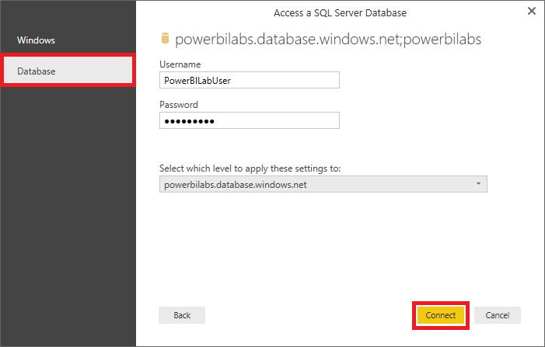](https://github.com/MSFTImagine/computerscience/blob/master/Workshop/12.Power%20BI/Images/desktop-enter-credentials.png)

*データベースの資格情報を入力*

1. [Navigator] ダイアログで [Customers] と [Products] をクリックして対応するテーブルを選択し、[Select Related Tables] をクリックします。Power BI によってこれらのテーブル内に含まれるリレーションシップが分析され、その他のテーブルが自動的に選択されます。最後に [Load] をクリックします。

[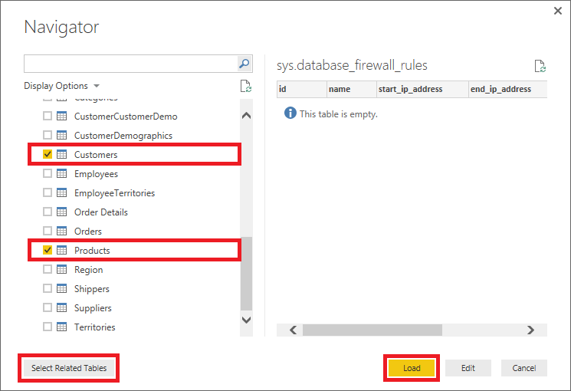](https://github.com/MSFTImagine/computerscience/blob/master/Workshop/12.Power%20BI/Images/desktop-select-related-tables.png)

*テーブルを選択してデータセットを読み込む*

1. [Visualizations] パネルでテーブルのアイコンをクリックして、テーブルの視覚エフェクトを追加します。

[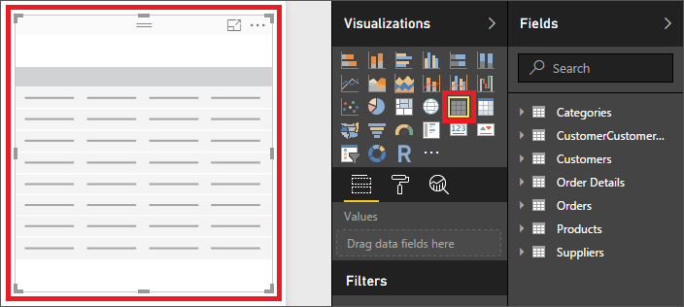](https://github.com/MSFTImagine/computerscience/blob/master/Workshop/12.Power%20BI/Images/desktop-select-table-visualization.png)

*テーブル視覚エフェクトを追加*

1. このテーブル視覚エフェクトからデータに接続するために、[Fields] パネルで [Customers] をクリックします。それにより、Customers テーブルのフィールドが表示されます。次に、[CompanyName] をクリックして、CompanyName フィールドを視覚エフェクトに追加します。

[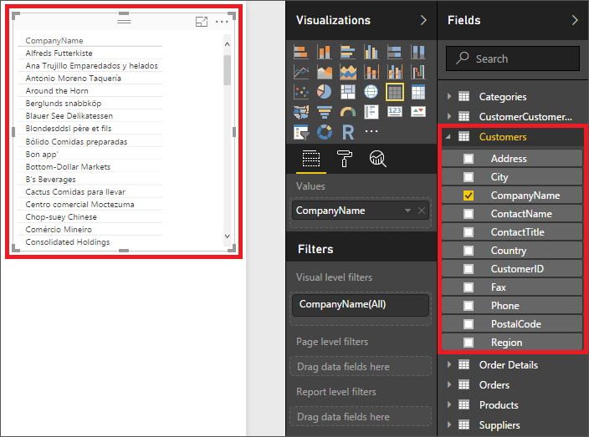](https://github.com/MSFTImagine/computerscience/blob/master/Workshop/12.Power%20BI/Images/desktop-adding-customer-fields.png)

*CompanyName を視覚エフェクトに追加*

1. Order Details テーブルの ProductID フィールド、Orders テーブルの OrderID フィールド、および Products テーブルの ProductName フィールドを視覚エフェクトに追加します。必要に応じて、追加したフィールドが見えるように、テーブル視覚エフェクトの右端のハンドルをドラッグしてテーブルを拡張します。

[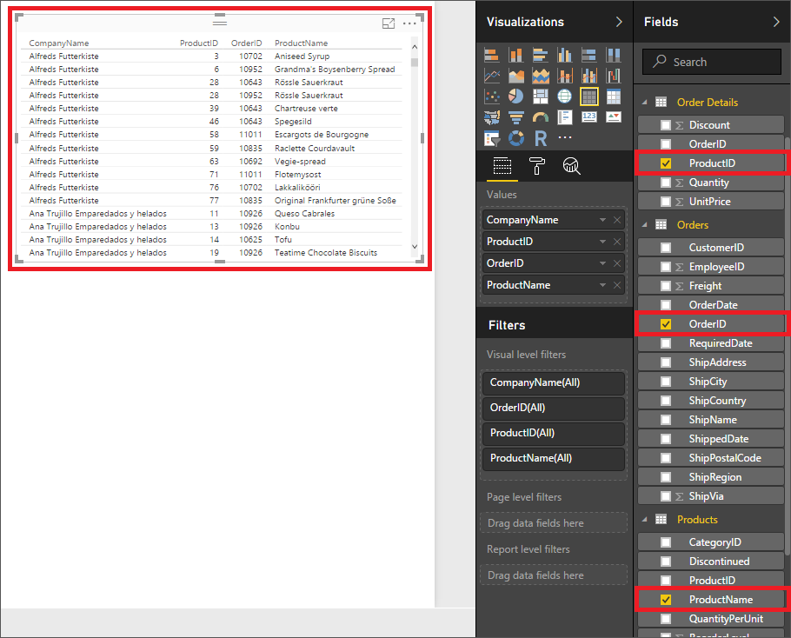](https://github.com/MSFTImagine/computerscience/blob/master/Workshop/12.Power%20BI/Images/desktop-adding-additional-fields.png)

*追加フィールドを追加*

1. [Fields] パネルで [Order Details] をクリックします。

[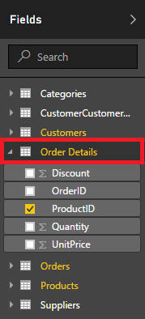](https://github.com/MSFTImagine/computerscience/blob/master/Workshop/12.Power%20BI/Images/desktop-select-order-details-entity.png)

*Order Details を選択*

1. 上部のリボンで [New Measure] をクリックします。式の入力ボックスが表示されます。

[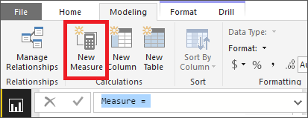](https://github.com/MSFTImagine/computerscience/blob/master/Workshop/12.Power%20BI/Images/desktop-create-new-measure.png)

*新しいメジャーを作成*

1. 次の Data Analysis Expressions (DAX) 式を入力して、左側のチェック マークをクリックします。式が検証され、保存されます。[Fields] パネルの [Order Details] の下に、受注グループの平均製品価格を表す "Measure" という名前の新しい列が表示されます。
2. Measure = AVERAGE('Order Details'[UnitPrice])
3. [Fields] パネルの [Measure] の上にマウスのカーソルを置き、表示される省略記号 (...) をクリックします。メニューから [Rename] をクリックします。次に、メジャーの新しい名前として「AveragePrice」を入力します (かぎかっこは付けません)。

[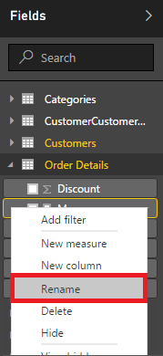](https://github.com/MSFTImagine/computerscience/blob/master/Workshop/12.Power%20BI/Images/desktop-rename-measure.png)

*メジャーの名前を変更*

1. [AveragePrice] をクリックして、平均製品価格 (AveragePrice) をテーブル視覚エフェクトに追加します。

[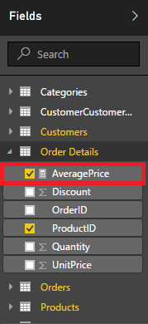](https://github.com/MSFTImagine/computerscience/blob/master/Workshop/12.Power%20BI/Images/desktop-selecting-new-measure.png)

*AveragePrice をテーブル視覚エフェクトに追加*

1. [Modeling] をクリックして、モデリング リボンを表示します。次に、表示する小数点以下桁数の値を [2] に変更します。テーブル視覚エフェクトの AveragePrice 列がどのように更新されるか確認します。

[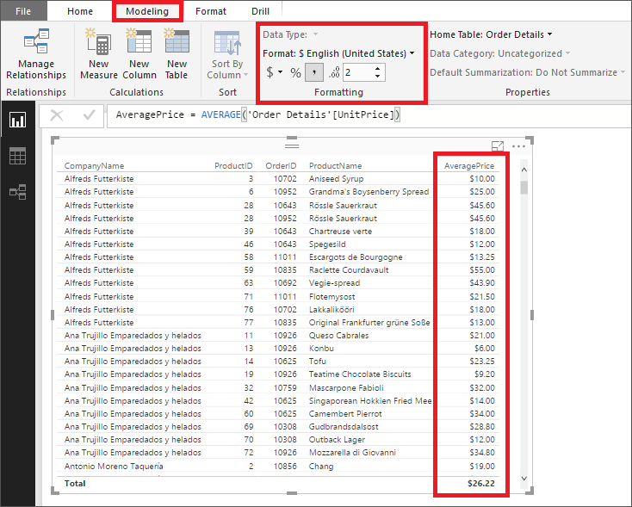](https://github.com/MSFTImagine/computerscience/blob/master/Workshop/12.Power%20BI/Images/desktop-view-decimal-format-change.png)

*小数点以下桁数を変更*

モデルにメジャーを追加する機能は、Power BI サービス ポータルにはない、Power BI Desktop の拡張機能のほんの一例です。Power BI Desktop 固有のほかの機能として、計算列や計算テーブルなどがあります。モデルに自由に操作を行ってこれらの機能を試し、なぜ Power BI Desktop がほとんどの Power BI エキスパートにとって最適なツールであるのか、実際に確認してください。

**まとめ**

このハンズオン ラボでは、以下の方法について学習しました。

* Power BI からビジネス データに接続する
* ダッシュボードでビジネス データを視覚化する
* 作成した視覚エフェクトにリレーションシップを追加する
* 書式設定によって視覚エフェクトおよびレポートをさらに改善する
* Power BI コンテンツを公開し、共有する
* Power BI Desktop を使用して高度なモデリングを行う

Power BI の威力を活用する方法はほかにもまださくさんありますが、このラボでは手始めに基本を学習しました。Power BI および Power BI Desktop のほかの機能をじっくりと試し、プロセスへの Power BI の統合を通じてビジネス インテリジェンスを高めるためのその他の方法を確認してください。

Copyright 2016 Microsoft Corporation. All rights reserved. 特に注記がない限り、これらの資料は MIT ライセンスの使用条件下でライセンス供与されます。これらの資料は、MIT ライセンスに従い、プロジェクトに最も適切と判断された場合は使用することができます。このライセンスの使用条件については、<https://opensource.org/licenses/MIT> を参照してください。